

**GOWA**

**(Goturc Web Api)**

**DOKÜMANTASYONU**

**(Version : 1.0.4)**

**Sürüm Notları**

**Version 1.0.2 Yenilikler**

Aşağıdaki yeni endppoint’ler eklenmiştir. Detaylı açıklamalar sipariş işlemleri kısmında yer almaktadır

/api/Order/OrderCancellationReason

/api/Order/Accept

/api/Order/Cancel

​/api​/Order​/Product​/Delivered

/api/Order/Product/ChangeShipping

/api/Order/DeliveryMethod

/api/Order/CargoList

/api/Order/OrderReturn/List

/api/Order/OrderReturn/Suspend

​/api​/Order​/OrderReturn​/Accept

/api/Order/OrderReturn/Reject

/api/Order/OrderReturn/RejectionReason

/api/Order/OrderReturn/SuspanseReason

**Version 1.0.3 Yenilikler**

Aşağıdaki yeni endppoint’ler eklenmiştir. Detaylı açıklamalar sipariş işlemleri kısmında yer almaktadır

/api/Order/PaymentMethod

/api/Order/StatusOptions

/api/Product/BarcodeType/List

**Version 1.0.4 Yenilikler**

/api/Product/StockAndPrice end point geliştirildi. İndirim özelliği eklendi. Detaylar aşağıdaki konu başlığında yer almaktadır.

**GİRİŞ**

Bu dokümanda, GoTurc satıcılarının magaza.goturc.com (mağaza yönetim paneli) üzerinden yapabildikleri işlemlerin birçoğunu Api entegrasyonu üzerinden yapabilmelerini sağlayan bilgiler yer almaktadır. Asp.Net Core Web Api teknolojisi ile hazırlanmıştır. Veri alış verişi json data tipi ile sağlanmaktadır.

Web Api Adresi

<https://gowa.goturc.com/>

Web Api Swagger Adresi

<https://gowa.goturc.com/swagger>

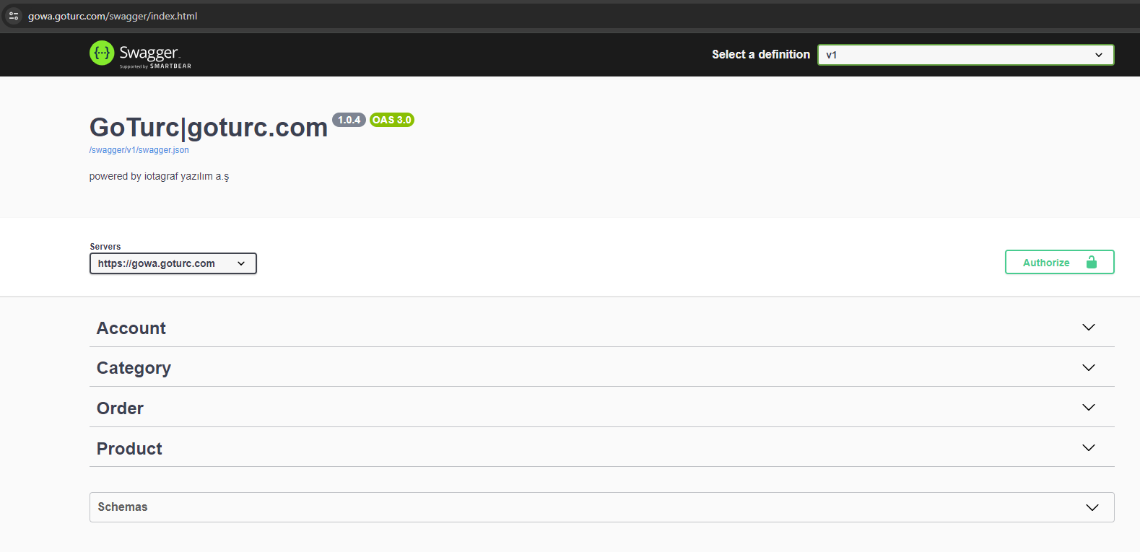

**YETKİLENDİRME VE GÜVENLİK**

**Güvenlik;**

Geçerli bir token üretebilmeniz için api sizden apiId ve apiSecret bilgileri isteyecek. Bu bilgileri mağaza yönetim panelinden oluşturabilirsiniz.

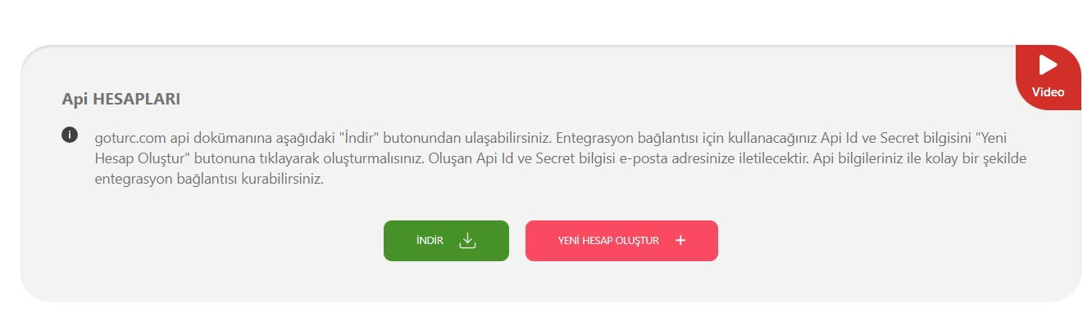

İlgili sayfayı açtığınızda “Yeni Hesap Oluştur” butonuna tıklamanız yeterli olacak. Api Secret Key ve Api ID bilgisi yetkili eposta adresinize gelecektir.

**Yetkilendirme;**

[https://gowa.goturc.com/api/Account/Token?apiId={ApiID}&apiSecret={ApiSecretKey}](https://owa.op1001.com/api/Account/Token?apiId=%7bApiID%7d&apiSecret=%7bApiSecretKey%7d)

Yukarıdaki api adresine GET metodu ile istek yapıldığında aşağıdaki json data modeli dönecek.

Başarılı İşlem Sonucu (http 200)

{

"tokenType": "Bearer",

"token": "eyJhbGciOiJIUzI1NiIsInR5cCI6IkpXVCJ9.eyJqdGkiOiIyNzQyMzM3Ni1kMzJlLTQ2ZWQtYjNhNC02ZjkxMWIxMjYyNTQiLCJ1bmlxdWVfbmFtZSI6Im9wMTAwMSIsImV4cCI6MTYyNzIxMDkzNSwiaXNzIjoiaW90YWdyYWYuY29tIiwiYXVkIjoiaW90YWdyYWYuY29tIn0.9jbTBXi0i0FifOV6B59vaOsvI0AmZ23wH7SxebQVwpc",

"userName": "goturc",

"issued": "2021-07-25T12:02:15.6522699+03:00",

"expires": "2021-07-25T14:02:15.652288+03:00",

"minute": 120

}

Başarısız İşlem Sonucu (http 400)

{

"error": {

"code": "BED_REQUEST",

"message": "Apiyi kullanma yetkiniz bulunmamaktadır"

}

}

**METOT BİLGİLERİ**

**Kategori Servisi (​/api​/category​)**

**Kategori Listeleme Servisi (​/api​/category/list​)**

Kategori listelemek için POST metot kullanılmaktadır.

https://gowa.goturc.com/api/category/list

Başarılı İşlem Sonucu (http 200)

[

{

"id": 866,

"name": "Elektronik",

"filters": null,

"subCategory": [

{

"id": 867,

"name": "Telefon & Aksesuarları",

"filters": null,

"subCategory": null

},

{

"id": 910,

"name": "Fotoğraf & Kamera",

"filters": null,

"subCategory": null

},

{

"id": 954,

"name": "Bilgisayar",

"filters": null,

"subCategory": null

},

{

"id": 1107,

"name": "Televizyon ve Ses Sistemleri",

"filters": null,

"subCategory": null

},

{

"id": 1164,

"name": "Elektrikli Ev Aletleri",

"filters": null,

"subCategory": null

},

{

"id": 1229,

"name": "Beyaz Eşya",

"filters": null,

"subCategory": null

}

]

},

.

.

.

.

.

.

vb.

]

Bu işlem sonucunda birinci seviye kategori ve bir alt seviye kategorileri listelenir. Liste kategoriye ait özellikler “filters” olarak listelenecektir. Aynı apiye categoryId göndererek bir alt seviye kategorilerini ve özelliklerini listeleyebiliriz. **Bir kategoriye ürün bağlayabilmek için ilgili kategorinin en alt seviyesinden bir kategori seçilmesi gerekmektedir. Aksi takdirde ürün ekleme kısmında hata verecektir**. En fazla 5. Seviyeye kadar kategori kırılımı kullanılmıştır.

Örnek filters json model

"filters": [

{

"id": 40896,

"label": "Platform Tipi",

"isMandatoryField": false,

"attrs": [

{

"id": 1525181,

"label": "İOS"

},

{

"id": 1525180,

"label": "Windows Phone"

},

{

"id": 1525179,

"label": "Diğer"

},

{

"id": 1525178,

"label": "Android"

}

]

}

]

**Ürün Servisi (​/api​/product​)**

**Parabirimi Listeleme Servisi (​/api​/product​/currency​/list)**

Ürün işlemlerinde kullanılacak geçerli para birimleri listelenmektedir. GET metodu ile işlem yapılmaktadır. Başarı işlemin sonucunda string array dönmektedir.

[https://gowa.goturc.com/api/product/currency/list](https://owa.op1001.com/api/product/currency/list)

Başarılı İşlem Sonucu (http 200)

[ "TL", "USD", "EUR"]

**Teslimat Şablonları Listeleme Servisi (​/api​/product​/delivery​/list)**

Ürün işlemlerinde kullanılacak geçerli teslimat şablonları listelenmektedir. GET metodu ile işlem yapılmaktadır.

[https://gowa.goturc.com/api/product/delivery/list](https://owa.op1001.com/api/product/delivery/list)

Başarılı İşlem Sonucu (http 200)

[

{

"deliveryNo": 23,

"name": "Ücretsiz Kargo",

"deliveryDescription": null,

"returnExchangeInformation": "“Cayma Hakkı Kullanımı ve İade şartları\", “6502 Sayılı Tüketicinin Korunması Hakkındaki Kanun” ve “Mesafeli Satışlara Dair Yönetmelik” hükümlerine tabi olacaktır.\n ",

"afterSalesService": null

}

]

**Ürün Durumu Listeleme Servisi (​/api​/product​/state​/list)**

[https://gowa.goturc.com/api/product/state/list](https://owa.op1001.com/api/product/state/list)

Başarılı İşlem Sonucu (http 200)

[

{

"id": 1,

"description": "Yeni"

},

{

"id": 2,

"description": "İkinci El"

},

{

"id": 3,

"description": "Teşir"

}

]

**Ürün İndirim Tipi Listeleme Servisi (​/api​/product​/discounttype​/list)**

[https://gowa.goturc.com/api/product/discounttype/list](https://owa.op1001.com/api/product/discounttype/list)

Başarılı İşlem Sonucu (http 200)

[

{

"id": 0,

"description": " İndirim Yok"

},

{

"id": 1,

"description": "İndirim Fiyatı"

},

{

"id": 2,

"description": "indirim Oranı"

}

]

**Marka Listeleme Servisi (​/api/Product/Brand/List)**

<https://gowa.goturc.com/api/Product/Brand/List?page=1&size=50>

<https://gowa.goturc.com/api/Product/Brand/List?searchBrandName=Apple&page=1&size=5>

{

"total": 189,

"brands": [

{

"id": 1731694,

"name": "3 apple"

},

{

"id": 2019496,

"name": "A-apple"

},

{

"id": 2019521,

"name": "A-APPLE-E"

},

{

"id": 2026835,

"name": "AlpApple"

},

{

"id": 1617,

"name": "Apple"

}

]

}

**Ürün Ekleme ve Güncelleme Servisi (/api​/Product)**

Yeni ürün kaydetme ve güncelleme aynı metot ile yapılmaktadır. Ürün shopProductCode parametersi ile kontrol edilir. Bu mağaza koduna ait ürün varsa güncelleme yapılır, yoksa güncelleme yapılır. **POST** metot kullanılmaktadır. Bu servise post edilen json işlem kuyruğuna alınır ve sonuç olarak bir reportId döndürülür. Daha sonra report servisini bu Id gönderilerek ürün ekleme ve güncellemedeki sorunlar incelenebilir.

**Ürün Eklemedeki Önemli Hususlar**

1. Geçerli bir kategori seçilmesi gerekmektedir. Bu kategori ilgili kategori servisinin en alt seviyesi olmak zorundadır.
2. Ürün başlığı (Ürün ismi) ve alt başlık parametreleri (title, subTitle) en fazla 65 karakter olmak zorundadır. Ürün başlığı en az 5 karakter olmak zorundadır.
3. Ürün geçerli bir teslimat şablon numarasına sahip olmak zorundadır. (deliveryNo parametresi)

**Post Edilecek Json**

[

{

"categoryId": 2094,

"brandId": 2094,

"title": "Deneme ürün başlığı",

"subTitle": "Deneme ürün alt başlık",

"shopProductCode": "TestCode",

"isDomesticProduction": true,

"productionDate": null,

"expirationDate": null,

"productState": 1,

"preparationDay": 2,

"isActive": true,

"deliveryNo": 23,

"imageUrls": [

{

"rowNumber": 1,

"imageUrl": "https://magaza.goturc.com/Pimage/big/goturc_8720211562382.png"

},

{

"rowNumber": 2,

"imageUrl": "https://magaza.goturc.com/Pimage/big/goturc_8720211567935.png"

},

{

"rowNumber": 3,

"imageUrl": "https://magaza.goturc.com/Pimage/big/goturc_87202115610417.png"

},

{

"rowNumber": 4,

"imageUrl": "https://magaza.goturc.com/Pimage/big/goturc_8720211565119.png"

}

],

"attrs": [

{

"name": "Desen",

"value": "Çiçek"

}

],

"salesInfo": [

{

"currencyUnit": "USD",

"price": 23,

"quantity": 10,

"variants": [

{

"name": "Fırfır",

"value": "Fırfır Var"

},

{

"name": "Kumaş",

"value": "Keten Blackout"

}

]

},

{

"currencyUnit": "USD",

"price": 23,

"quantity": 10,

"variants": [

{

"name": "Fırfır",

"value": "Fırfır Yok"

},

{

"name": "Kumaş",

"value": "Keten Blackout"

}

]

},

{

"currencyUnit": "USD",

"price": 23,

"quantity": 10,

"variants": [

{

"name": "Fırfır",

"value": "Fırfır Yok"

},

{

"name": "Kumaş",

"value": "Kadife"

}

]

},

{

"currencyUnit": "USD",

"price": 23,

"quantity": 10,

"variants": [

{

"name": "Fırfır",

"value": "Fırfır Yok"

},

{

"name": "Kumaş",

"value": "Blackout"

}

]

},

{

"currencyUnit": "USD",

"price": 23,

"quantity": 10,

"variants": [

{

"name": "Fırfır",

"value": "Fırfır Var"

},

{

"name": "Kumaş",

"value": "Blackout"

}

]

}

],

"discountType": 1,

"discountAmount": 3,

"discountStartDate": null,

"discountEndDate": null,

"maxCustomerQuantity": 0,

"descriptionHTML": "<p style=\"margin-left:36.0pt\"><em>*Yastık ebatımız 45x45 cm&rsquo;dir.<br />\n*Gizli Fermuarlıdır.<br />\n*Kullanılan dolgu malzemesi boncuk elyaftır.<br />\n*Uluslararası yıkama ve solmama sertifikasına sahiptir.<br />\n*Kumaş se&ccedil;enekleri yukarı da belirttiğimiz gibidir.&nbsp;</em></p>\n",

"deliveryDescription": null,

"returnExchangeInformation": "“Cayma Hakkı Kullanımı ve İade şartları\", “6502 Sayılı Tüketicinin Korunması Hakkındaki Kanun” ve “Mesafeli Satışlara Dair Yönetmelik” hükümlerine tabi olacaktır.\n ",

"afterSalesService": null

}

]

Başarılı İşlem Sonucu (http 200)

{

"reportId": "0cda47c9-7225-48a7-bb42-e045ff52c9a9",

"error": null

}

**Stok Miktar ve Fiyat Güncelleme Servisi ​(/api​/product​/stockandprice)**

Ürün shopProductCode parametersi ile kontrol edilir. Ürün varsa stok miktarı ve fiyat bilgisi güncellenir. **POST** metot kullanılmaktadır. Bu servise post edilen json işlem kuyruğuna alınır ve sonuç olarak bir reportId döndürülür. Daha sonra report servisini bu Id gönderilerek ürün ekleme ve güncellemedeki sorunlar incelenebilir.

**Varyantlı ürünler için**

[

{

"shopProductCode": "TestCode",

"salesInfo": [

{

"currencyUnit": "USD",

"price": 50,

"quantity": 5,

"variants": [

{

"name": "Fırfır",

"value": "Fırfır Var"

},

{

"name": "Kumaş",

"value": "Keten Blackout"

}

]

},

{

"currencyUnit": "USD",

"price": 50,

"quantity": 5,

"variants": [

{

"name": "Fırfır",

"value": "Fırfır Yok"

},

{

"name": "Kumaş",

"value": "Keten Blackout"

}

]

},

{

"currencyUnit": "USD",

"price": 50,

"quantity": 5,

"variants": [

{

"name": "Fırfır",

"value": "Fırfır Yok"

},

{

"name": "Kumaş",

"value": "Kadife"

}

]

},

{

"currencyUnit": "USD",

"price": 50,

"quantity": 5,

"variants": [

{

"name": "Fırfır",

"value": "Fırfır Yok"

},

{

"name": "Kumaş",

"value": "Blackout"

}

]

},

{

"currencyUnit": "USD",

"price": 50,

"quantity": 5,

"variants": [

{

"name": "Fırfır",

"value": "Fırfır Var"

},

{

"name": "Kumaş",

"value": "Blackout"

}

]

}

]

}

]

**Varyantsız ürünler için**

[

{

"shopProductCode":"TestCode",

"salesInfo":[

{

"currencyUnit":"USD",

"price":50,

"quantity":5,

"variants":null

}

]

}

]

**Yeni Özellik Eklendi (/api​/product​/stockandprice)**

/api/Product/StockAndPrice end point geliştirildi. İndirim özelliği eklendi.

discountType parametresi null olarak set edilirse, inidirim seçeneklerinde hiçbir güncelleme yapmadan fiyat güncellemesi yapacaktır. İndirim için discount parametreleri set edildiğinde yapılan indirim ürün için güncellenmiş olacaktır.

İndirim seçenekleri **(​/api​/product​/discounttype​/list)** end pointi ile listelenmiştir.

[

{

"shopProductCode": "string",

"discountType": 0,

"discountAmount": 0,

"discountStartDate": "string",

"discountEndDate": "string",

"maxCustomerQuantity": 0,

"salesInfo": [

{

"variantCode": "string",

"currencyUnit": "string",

"price": 0,

"quantity": 0,

"variants": [

{

"name": "string",

"value": "string"

}

]

}

]

}

]

Başarılı İşlem Sonucu (http 200)

{

"reportId": "0cda47c9-7225-48a7-bb42-e045ff52c9a9",

"error": null

}

**Rapor Listeleme Servisi (​/api​/product​/report​/list)**

GET metotu kullanılmaktadır

[https://gowa.goturc.com/api/product/report/list](https://owa.op1001.com/api/product/report/list)

Başarılı İşlem Sonucu (http 200)

[

{

"id": "7f817dde-2e6c-40ad-a618-33bea2ad7e8c",

"serviceName": "Ürün ekleme veya güncelleme",

"isCompleted": true,

"createdDate": "25.7.2021 18:14:21"

},

{

"id": "53113a38-723f-42d6-8fb7-c5f97399c91f",

"serviceName": "Stok ve fiyat güncelleme",

"isCompleted": true,

"createdDate": "25.7.2021 18:23:35"

},

{

"id": "0f8aaa25-c1ec-4adc-a461-e947244f8432",

"serviceName": "Ürün ekleme veya güncelleme",

"isCompleted": true,

"createdDate": "25.7.2021 18:00:48"

}

]

**Rapor Detayını Listeleme Servisi (​/api​/product​/report​/detail)**

GET metodu kullanılmaktadır. Size varsayılan ve max olarak 100 olarak atanacaktır.

[https://gowa.goturc.com/api/Product/Report/Detail?reportId=7f817dde-2e6c-40ad-a618-33bea2ad7e8c&page=1&size=100](https://owa.op1001.com/api/Product/Report/Detail?reportId=7f817dde-2e6c-40ad-a618-33bea2ad7e8c&page=1&size=100)

Başarılı İşlem Sonucu (http 200)

{

"total": 1,

"list": [

"shopProductCode": "TESTCODE",

"productTitle" : "Deneme Ürünü",

"message" : "Geçerli bir teslimat şablonu bulunamadı"

]

}

Eğer tüm ürün listesi başarıyla tamamlandıysa

{

"total": 0,

"list": []

}

**Ürün Listeleme Servisi (​/api​/product​/list)**

GET metotdu ile çalışmaktadır. Sistemde yüklü olan ürünleri listelemektedir.

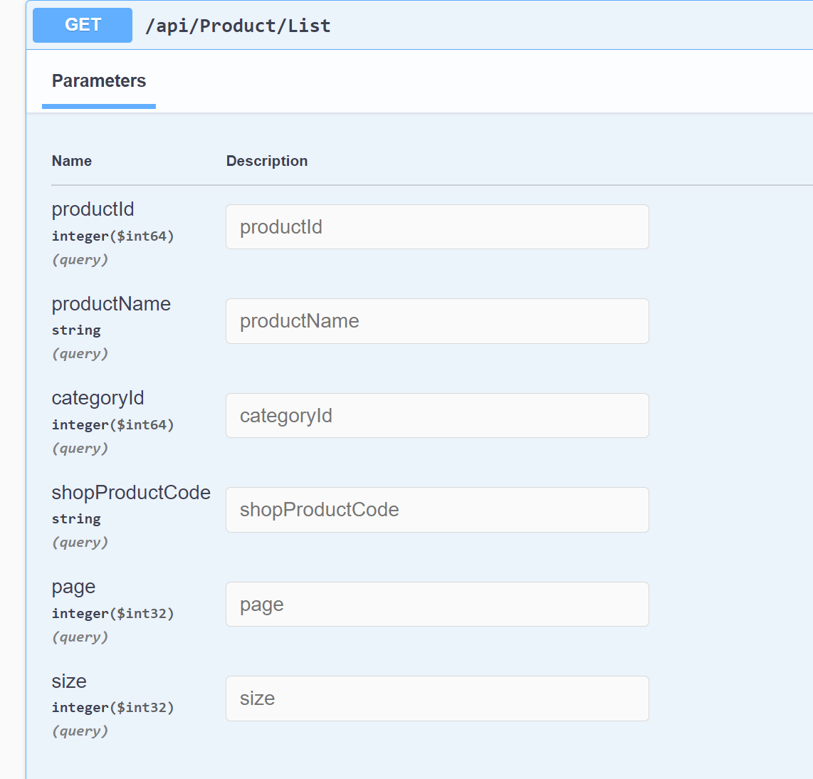

[https://gowa.goturc.com/api/Product/List?page=1&size=2](https://owa.op1001.com/api/Product/List?page=1&size=2)

page: Hangi sayfanın listeleneceğini belirten parametredir.

size: Kaç adet kayıt listeleneceğini belirten parametredir. Varsayılan ve En fazla alabileceği değer 100 dür.

productName, CategoryId, shopProductCode parametrelerine göre filtreleme yapmaktadır.

Başarılı İşlem Sonucu (http 200)

{

"total": 1,

"products": [

{

"categoryId": 2094,

"brandId": 2094,

"title": "Deneme ürün başlığı",

"subTitle": "Deneme ürün alt başlık",

"shopProductCode": "TestCode",

"isDomesticProduction": true,

"productionDate": null,

"expirationDate": null,

"productState": 1,

"preparationDay": 2,

"isActive": true,

"deliveryNo": 23,

"imageUrls": [

{

"rowNumber": 1,

"imageUrl": "https://magaza.goturc.com/Pimage/big/goturc_8720211562382.png"

},

{

"rowNumber": 2,

"imageUrl": "https://magaza.goturc.com/Pimage/big/goturc_8720211567935.png"

},

{

"rowNumber": 3,

"imageUrl": "https://magaza.goturc.com/Pimage/big/goturc_87202115610417.png"

},

{

"rowNumber": 4,

"imageUrl": "https://magaza.goturc.com/Pimage/big/goturc_8720211565119.png"

}

],

"attrs": [

{

"name": "Marka",

"value": "Adahome"

}

],

"salesInfo": [

{

"currencyUnit": "USD",

"price": 23,

"quantity": 10,

"variants": [

{

"name": "Fırfır",

"value": "Var"

},

{

"name": "Kumaş",

"value": "Keten Blackout"

}

]

},

{

"currencyUnit": "USD",

"price": 23,

"quantity": 10,

"variants": [

{

"name": "Fırfır",

"value": "Yok"

},

{

"name": "Kumaş",

"value": "Keten Blackout"

}

]

},

{

"currencyUnit": "USD",

"price": 23,

"quantity": 10,

"variants": [

{

"name": "Fırfır",

"value": "Yok"

},

{

"name": "Kumaş",

"value": "Kadife"

}

]

},

{

"currencyUnit": "USD",

"price": 23,

"quantity": 10,

"variants": [

{

"name": "Fırfır",

"value": "Yok"

},

{

"name": "Kumaş",

"value": "Blackout"

}

]

},

{

"currencyUnit": "USD",

"price": 23,

"quantity": 10,

"variants": [

{

"name": "Fırfır",

"value": "Var"

},

{

"name": "Kumaş",

"value": "Blackout"

}

]

}

],

"discountType": 1,

"discountAmount": 3,

"discountStartDate": null,

"discountEndDate": null,

"maxCustomerQuantity": 0,

"descriptionHTML": "<p style=\"margin-left:36.0pt\"><em>*Yastık ebatımız 45x45 cm&rsquo;dir.<br />\n*Gizli Fermuarlıdır.<br />\n*Kullanılan dolgu malzemesi boncuk elyaftır.<br />\n*Uluslararası yıkama ve solmama sertifikasına sahiptir.<br />\n*Kumaş se&ccedil;enekleri yukarı da belirttiğimiz gibidir.&nbsp;</em></p>\n",

"deliveryDescription": null,

"returnExchangeInformation": "“Cayma Hakkı Kullanımı ve İade şartları\", “6502 Sayılı Tüketicinin Korunması Hakkındaki Kanun” ve “Mesafeli Satışlara Dair Yönetmelik” hükümlerine tabi olacaktır.\n ",

"afterSalesService": null

}

]

}

**Sipariş Servisi (​/api​/order​)**

**Sipariş Durumlarını Listeleme Servisi (​​/api​/order​/statusOptions)**

GET metodu kullanılmaktadır.

[https://gowa.goturc.com/api/order/statusOptions](https://owa.op1001.com/api/order/statusOptions)

Başarılı İşlem Sonucu (http 200)

[

{

"id": 1,

"description": "Yeni"

},

{

"id": 2,

"description": "İptal"

},

{

"id": 3,

"description": "Mağaza İptal"

},

{

"id": 4,

"description": "İade"

},

{

"id": 5,

"description": "Kargoya hazır"

},

{

"id": 6,

"description": "Kargolanan"

},

{

"id": 7,

"description": "Teslim Edilen"

},

{

"id": 8,

"description": "İade Talebi"

}

]

**Sipariş Listeleme Servisi (​​/api​/order​/list)**

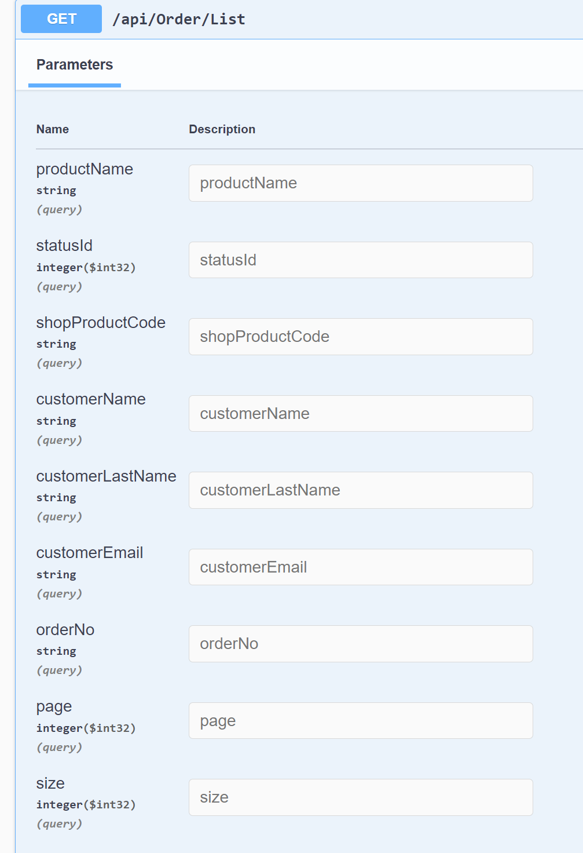

GET metotdu ile çalışmaktadır. Sistemdeki siparişler listelemektedir.

page: Hangi sayfanın listeleneceğini belirten parametredir.

size: Kaç adet kayıt listeleneceğini belirten parametredir. Varsayılan ve En fazla alabileceği değer 100 dür.

statusId : statusOptions servisinden alınan Id dir. Varsayılan değeri 1 (Yeni Sipariş) dir.

Diğer parametreler ile filtreleme yapmaktadır.

Başarılı İşlem Sonucu (http 200)

{

"total": 4,

"orders": [

{

"orderDate": "6.7.2021 15:41:05",

"orderNo": "724219145984019",

"orderStatus": "Yeni",

"orderStatusId": 1,

"productImageUrl": "https://magaza.goturc.com/Pimage/small/goturc_1462021135733249.png",

"shopProductCode": "2623",

"productName": "Natural Collection Duvar Kağıdı (5,3M2) 2623",

"productId": 9277,

"variantDesc": null,

"quantity": 1,

"price": 60,

"currency": "TL",

"maxDeliveryDate": "08.07.2021",

"customerName": "İsim",

"customerLastName": "Soyisim"

},

{

"orderDate": "6.7.2021 14:54:29",

"orderNo": "645998297060692",

"orderStatus": "Yeni",

"orderStatusId": 1,

"productImageUrl": "https://magaza.goturc.com/Pimage/small/goturc_1462021135733249.png",

"shopProductCode": "2623",

"productName": "Natural Collection Duvar Kağıdı (5,3M2) 2623",

"productId": 9277,

"variantDesc": null,

"quantity": 1,

"price": 60,

"currency": "TL",

"maxDeliveryDate": "08.07.2021",

"customerName": "İsim",

"customerLastName": "Soyisim"

}

]

}

**Sipariş Detay Servisi (​​/api​/order​)**

[https://gowa.goturc.com/api/Order?orderNo=645998297060692](https://owa.op1001.com/api/Order?orderNo=645998297060692)

Başarılı İşlem Sonucu (http 200)

{

"order": {

"orderDate": "6.7.2021 14:54:29",

"orderNo": "645998297060692",

"orderStatus": "Yeni",

"orderStatusId": 1,

"orderNote": ""

},

"products": [

{

"orderId": "aa472f3a-b859-44e5-910e-b0ebb3f4f3f6",

"productImageUrl": "https://magaza.goturc.com/Pimage/medium/goturc_1462021135733249.png",

"productNo": 9277,

"shopProductcode": "2623",

"productName": "Natural Collection Duvar Kağıdı (5,3M2) 2623",

"variantDesc": "",

"quantity": 1,

"price": 60,

"serviceFee": 0,

"interestAmount": 0,

"discountAmount": 0,

"currency": "TL",

"maxDeliveryDate": "8.7.2021 14:54:29",

"orderStatusId": 1,

"orderStatus": "Yeni",

"shippingMethodType": 1,

"shippingMethod": "Kargo",

"deliveryPayment": "Mağaza Öder",

"cargoName": "PTT"

}

],

"sales": {

"amount": 60,

"serviceFee": 0,

"interestAmount": 0,

"discountAmount": 0,

"invoiceOrderTotal": 60,

"currency": "TL"

},

"customerDelivery": {

"name": "ozan",

"surName": "djksfhjksd",

"address": "adana",

"neighborhood": "Yüksekören Köyü",

"district": "Aladağ(Karsantı)",

"city": "ADANA",

"phone": "0555 555 55 55"

},

"customerInvoice": {

"name": "ozan",

"surName": "ozanoğlu",

"compnayName": "",

"invoiceType": "Bireysel",

"eInvoiceInfo": "Hayır",

"taxOffice": "",

"taxNo": null,

"address": "adana",

"neighborhood": "Akçalı Köyü",

"district": "Adıyaman",

"city": "ADIYAMAN",

"email": "aaa@outlook.com"

},

"store": {

"companyName": "GOTURC ELEKTRONİK TİCARET VE BİLİŞİM HİZMETLERİ A.Ş. ",

"address": "1201/1 Sokak No:4 Temsil Plaza Z:05 1.Kat Yenişehir Konak İZMİR",

"taxOffice": "EGE VERGİ DAİRESİ MÜDÜRLÜĞÜ",

"taxNo": "644 080 0208",

"phone": "0 850 771 1001"

}

}

**Sipariş İptal Nedenleri Listeleme Servisi (/api/Order/OrderCancellationReason)**

GET metodu kullanılmaktadır. Burada dönene data modelinde “id” sipariş iptal etme işleminde de kullanılacaktır.

Başarılı İşlem Sonucu (http 200)

[

{

"id": 1,

"description": "Stokta Yok",

"status": 0,

"count": 0

},

{

"id": 2,

"description": "Fiyatlandırma Hatası",

"status": 0,

"count": 0

},

{

"id": 3,

"description": "Kargo Adresine Teslimat Yapılamıyor",

"status": 0,

"count": 0

}

]

**Sipariş Kabul Servisi (/api/Order/Accept)**

POST metodu kullanılmaktadır. Gelen sipariş kabul edilerek hazırlık süreci başlatılır.

/api/Order/Accept?orderId=xxxx-xxxx-xxxx

Başarılı İşlem Sonucu (http 200)

{

"isSuccess": true,

"message": "İşleminiz başarıyla gerçekleştirildi"

}

**Sipariş Red Servisi (/api/Order/Cancel)**

POST metodu kullanılmaktadır. Gelen sipariş kabul edilerek hazırlık süreci başlatılır.

/api/Order/Cancel

{

"orderId": "",

"cancellationReasonId": 0,

"cancellationReasonDesc": "string"

}

cancellationReasonId : OrderCancellationReason endpoint den dönen Id lerden birtanesi set edilerek kullanılır.

cancellationReasonDesc : Mağaza isterse siparişi neden iptal ettiğinin açıklamasını yazabilir

Başarılı İşlem Sonucu (http 200)

{

"isSuccess": true,

"message": "İşleminiz başarıyla gerçekleştirildi"

}

**Ürün Teslim Edildi Servisi (​/api​/Order​/Product​/Delivered)**

POST metodu kullanılmaktadır. Siparişte belirlenen teslimat metoduna göre ürün teslimat işlemini gerçekleştirir. Mağaza goturc kargo anlaşması dışında işlem yapıyorsa kargo takip numarasını sisteme girmek zorundadır.

{

"orderId": "",

"trackingNumber": ""

}

Başarılı İşlem Sonucu (http 200)

{

"isSuccess": true,

"message": "İşleminiz başarıyla gerçekleştirildi"

}

**Ürün Teslimat Metodunun Değiştirilmesi Servisi (​/api/Order/Product/ChangeShipping)**

POST metodu kullanılmaktadır. Siparişin teslimat metodu değiştirilecekse aşağıdaki data post edilerek değiştirilebilir.

{

"orderId": "",

"shippingMethod": 0,

"cargoId": "string"

}

shippingMethod : “/api/Order/DeliveryMethod” endpoint den gelen Id ile değiştirilebilir.

cargoId: “/api/Order/CargoList” endpoint den gelen Id ile değiştirilebilir.

Başarılı İşlem Sonucu (http 200)

{

"isSuccess": true,

"message": "İşleminiz başarıyla gerçekleştirildi"

}

**Teslimat Metotları Servisi (​/api/Order/DeliveryMethod)**

GET metodu kullanılmaktadır. Sistemde kullanılabilecek teslimat şekilleri listenmiştir. Bu liste dışında bir metot kullanılamaz.

Başarılı İşlem Sonucu (http 200)

[

{

"id": 1,

"description": "Kargo"

},

{

"id": 2,

"description": "Depo veya Mağazadan Teslim"

},

{

"id": 3,

"description": "Ücretsiz Yerine Teslim"

}

]

**Kargo Firmaları Servisi (​/api/Order/CargoList)**

GET metodu kullanılmaktadır. Sipariş Id si ile belirlenmiş kargo şablonları üzerinden ilgili kargo firmaları listelenmektedir.

/api/Order/CargoList?orderId=xxxx-xxxx-xxxx

Başarılı İşlem Sonucu (http 200)

[

{

"id": "cd7a5c60-73f8-4267-9f32-cdcf8e296f8f",

"name": "PTT"

},

{

"id": "cd7a5c60-73f8-4267-9f32-cdcf8e296f8e",

"name": "SÜRAT"

}

]

**İade Talepleri Listeleme Servisi (/api/Order/OrderReturn/List)**

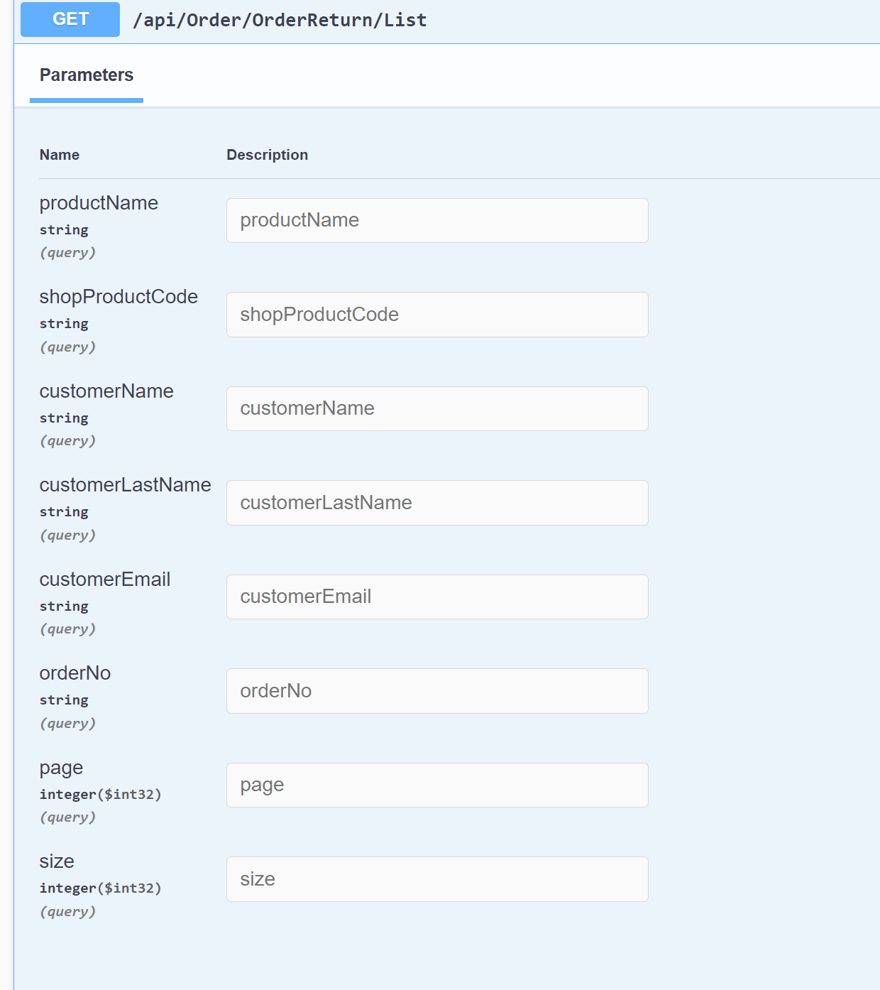

GET metotdu ile çalışmaktadır. Sistemdeki siparişler listelemektedir.

page: Hangi sayfanın listeleneceğini belirten parametredir.

size: Kaç adet kayıt listeleneceğini belirten parametredir. Varsayılan ve En fazla alabileceği değer 100 dür.

Diğer parametreler ile filtreleme yapmaktadır.

Başarılı İşlem Sonucu (http 200)

{

"total": 2,

"orders": [

{

"requestDate": "21.06.2021",

"orderDate": "21.06.2021",

"orderNo": "150984411318861",

"orderItemId": "d761fa27-0dec-46a5-acc5-a86e4541c17f",

"productImageUrl": "https://magaza.goturc.com/Pimage/small/goturc_15620211031886.png",

"shopProductCode": "1113-2",

"productName": "Beta Duvar Kağıdı (16,5m2) 1113-2",

"productId": 10218,

"variantDesc": null,

"quantity": 0,

"returnQuantity": 1,

"price": 382.5,

"currency": "TL",

"returnStatus": "Satıcı tarafından ek süre talep edildi",

"returnReason": "Kalitesini beğenmedim",

"comment": "kötü",

"deliveryMethod": null,

"cargo": "",

"trackingNumber": null,

"customerName": "Ozan Bolel",

"customerEmail": "ozanbolel@outlook.com",

"customerPhone": "538 841 8634"

},

{

"requestDate": "17.06.2021",

"orderDate": "16.06.2021",

"orderNo": "030236100879855",

"orderItemId": "d275fac3-6d13-42c5-8ca4-b1cf4add9a61",

"productImageUrl": "https://magaza.goturc.com/Pimage/small/goturc_1462021133832868.png",

"shopProductCode": "2015",

"productName": "3D Single Duvar Kağıdı (5m2) 2015",

"productId": 9082,

"variantDesc": null,

"quantity": 0,

"returnQuantity": 1,

"price": 132.6,

"currency": "TL",

"returnStatus": "Satıcıdan cevap bekleniyor",

"returnReason": "Kalitesini beğenmedim",

"comment": "ütüsüz",

"deliveryMethod": null,

"cargo": "",

"trackingNumber": null,

"customerName": "Ozan Bolel",

"customerEmail": "ozanbolel@outlook.com",

"customerPhone": "538 XXX"

}

]

}

**İade Talebi İçin Ek Süre Talep Servisi (/api/Order/OrderReturn/Suspend)**

POST metodu kullanılmaktadır. Bu servis ile iade süresi için ek süre talep edilir.

{

"requestId": "",

"suspensionReasonId": "string",

"day": 0,

"description": "string"

}

requestId : İşlem yapılacak talebin Id sidir.

suspensionReasonId : “/api/Order/OrderReturn/SuspanseReason” end-point’den seçilecek Id dir.

day : Ertelme talep edilecek gün sayısıdır. Mak. 7 gündür ve 1 defa kullanılabilir.

description : Mağaza için açıklama alanıdır. Zorunlu bir alan değildir.

Başarılı İşlem Sonucu (http 200)

{

"isSuccess": true,

"message": "İşleminiz başarıyla gerçekleştirildi"

}

**İade Talebi Kabul Servisi (​/api​/Order​/OrderReturn​/Accept)**

POST metodu kullanılmaktadır. Bu servis ile iade kabul edilmiş olur. Ürün teslim alınır ve müşteriye para iadesi yapılır.

{

"requestId": ""

}

requestId : İşlem yapılacak talebin Id sidir.

Başarılı İşlem Sonucu (http 200)

{

"isSuccess": true,

"message": "İşleminiz başarıyla gerçekleştirildi"

}

**İade Talebi Kabul Edilmemesi Servisi (​/api/Order/OrderReturn/Reject)**

POST metodu kullanılmaktadır. Bu servis ile iade işlemi reddedilmiş olur. Mağaza yasal zorunlulukları dışındaki iade taleplerini reddedebilir.

{

"requestId": "string",  
 "orderReturnReasonRejectionId": "string",  
 "cargoId": "string",  
 "trackingNumber": "string",  
 "description": "string"

}

requestId : İşlem yapılacak talebin Id sidir.

orderReturnReasonRejectionId: “/api/Order/OrderReturn/RejectionReason” end-point’den seçilecek Id dir.

cargoId : “/api/Order/CargoList” end-point den gelen Id ile değiştirilebilir.

trackingNumber: Kabul edilmeyen ürün iadesi tekrar müşteriye gönderileceği için kargo takip numarası girişi yapılır.

description: Mağaza için açıklama alanıdır. Zorunlu bir alan değildir.

**İade Talebi Kabul Edilmeme Nedenleri Servisi (/api/Order/OrderReturn/RejectionReason)**

GET metodu kullanılmaktadır. Burada dönene data modelinde “id” diğer end-point lerde kullanılacaktır.

Başarılı İşlem Sonucu (http 200)

[

{

"id": "8b7df5eb-f26f-4b97-bd6d-6565fa39488c",

"description": "İade ürün mağazaya ulaşmadı"

},

{

"id": "b4ed7fdb-04c1-4ebb-afb3-841f5f9aca0f",

"description": "Mevzuata göre iadesi kabul edilmeyen ürün"

},

{

"id": "86002eb6-f474-4960-8304-2601a9300de1",

"description": "Ürün zarar görmüş"

}

]

**İade Talebi Bekletme (Ek Süre) Nedenleri Servisi (/api/Order/OrderReturn/SuspanseReason)**

GET metodu kullanılmaktadır. Burada dönene data modelinde “id” diğer end-point lerde kullanılacaktır.

Başarılı İşlem Sonucu (http 200)

[

{

"id": "20bd68bc-4933-49d1-bd0c-5c6e1c25dd28",

"description": "Gerekli kontroller yapılıyor"

},

{

"id": "9b81103b-54c7-4514-92fe-ef5bebdef740",

"description": "Ürün mağazaya ulaşmadı"

},

{

"id": "472d597f-05cf-44a9-9a2f-9a3f7ce80c50",

"description": "Ürün üretici firma tarafından inceleniyor"

}

]